МИНИСТЕРСТВО НАУКИ И ВЫСШЕГО ОБРАЗОВАНИЯ
РОССИЙСКОЙ ФЕДЕРАЦИИ
Федеральное государственное автономное образовательное учреждение высшего образования
‹‹СЕВЕРО-КАВКАЗСКИЙ ФЕДЕРАЛЬНЫЙ УНИВЕРСИТЕТ››
Институт перспективной инженерии

Дисциплина «Введение в frontend»

Отчет по лабораторной работе №2
«Семантическая разметка HTML5.
Гиперссылки и изображения»

Выполнила студентка группы
ПИЖ-б-о-26-1(2)
Марьевская Д.Д.
Проверила:
Преподаватель по дисциплине
Новикова Е.Н.

г. Ставрополь, 2026 г.
Цель работы:
Освоить семантические элементы HTML5, научиться создавать внутренние и внешние гиперссылки, вставлять изображения с альтернативными текстами, формировать навигацию между страницами сайта.

Теоретическая часть:
Семантическая разметка – это подход к построению HTML документа, при котором каждый тег несёт смысловую нагрузку, описывая значение и роль содержимого, а не только его внешний вид. В отличие от универсальных контейнеров <div> и <span>, семантические элементы чётко определяют, какая часть страницы за что отвечает – будь то шапка, навигация, основной контент или подвал.

Использование семантических тегов даёт три ключевых преимущества:

1. Доступность – вспомогательные технологии (экранные дикторы,
браузеры для людей с ограниченными возможностями) лучше интерпретируют структуру страницы и предоставляют пользователям
удобную навигацию.

2. SEO-оптимизация – поисковые системы придают большее
значение ключевым словам, размещённым внутри семантических тегов
(заголовков, ссылок), по сравнению с обычными блоками <div>, что
положительно влияет на ранжирование.

3. Поддерживаемость кода – семантическая структура делает
HTML-код более читаемым, логичным и лёгким для сопровождения как
самим разработчиком, так и другими членами команды-.

Ход работы:

https://github.com/marevskaadiana-dotcom/second-project

Задание 1 (базовый уровень)
Задание 2 (средний уровень)
Задание 3 (повышенный уровень)
- Открыла проект из лабораторной работы №1.
- В каждый HTML-файл добавила семантические блоки, преобразовав старую структуру
- Разместила изображения в папке images/ и вставила их в соответствующие страницы с атрибутами src, alt
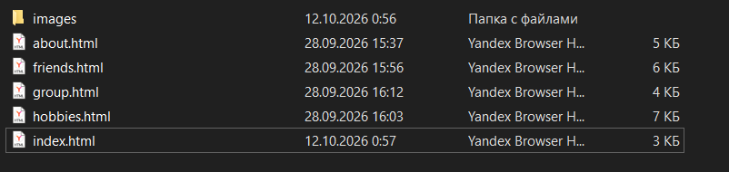
1.index
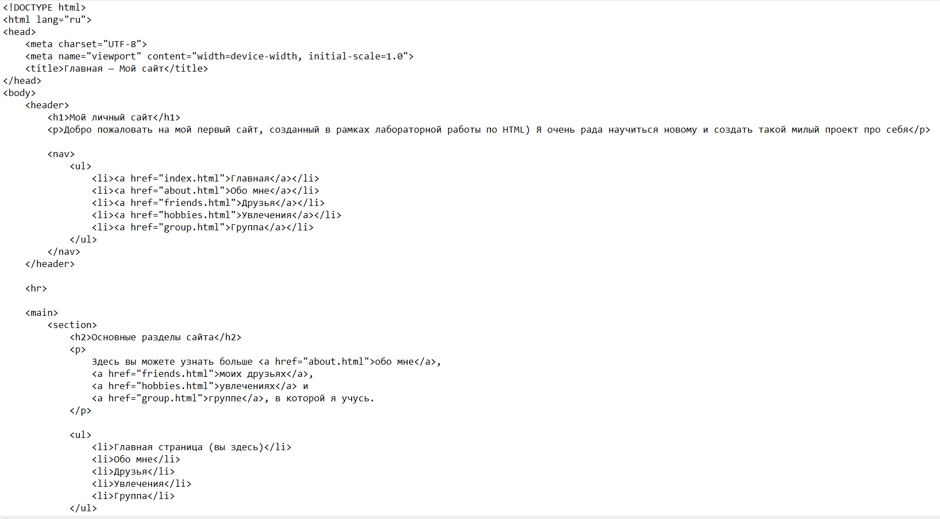
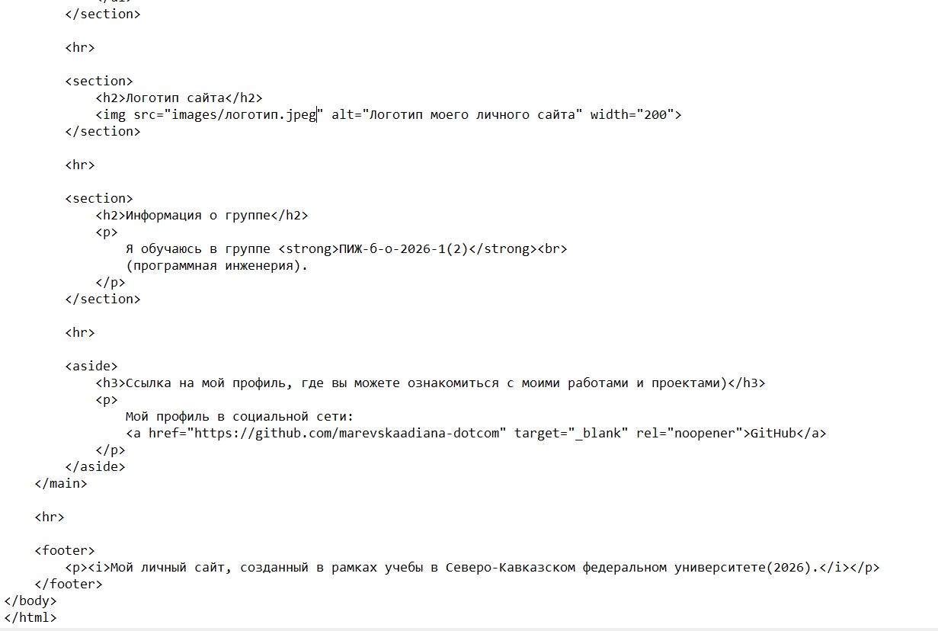
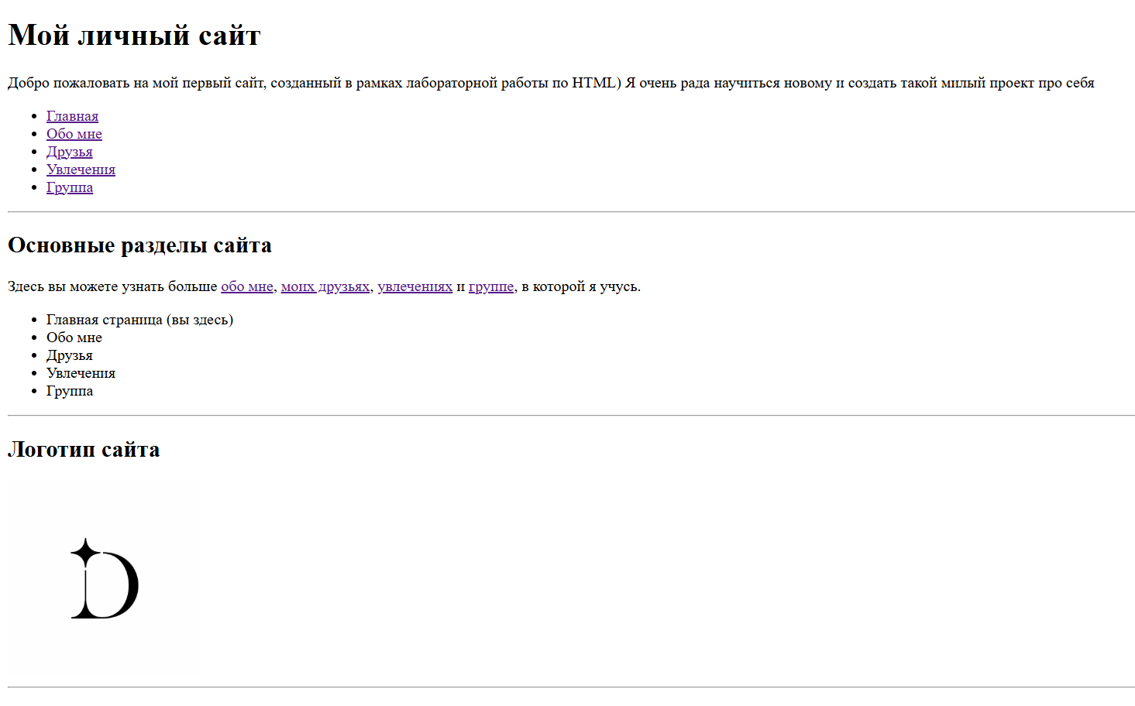
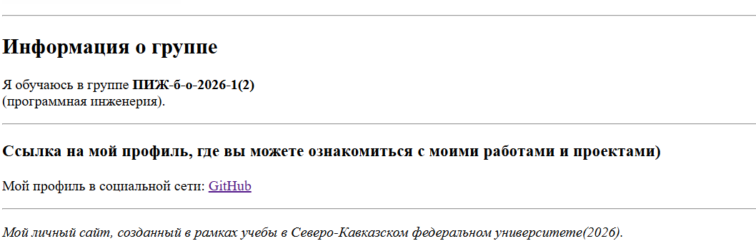
2.About
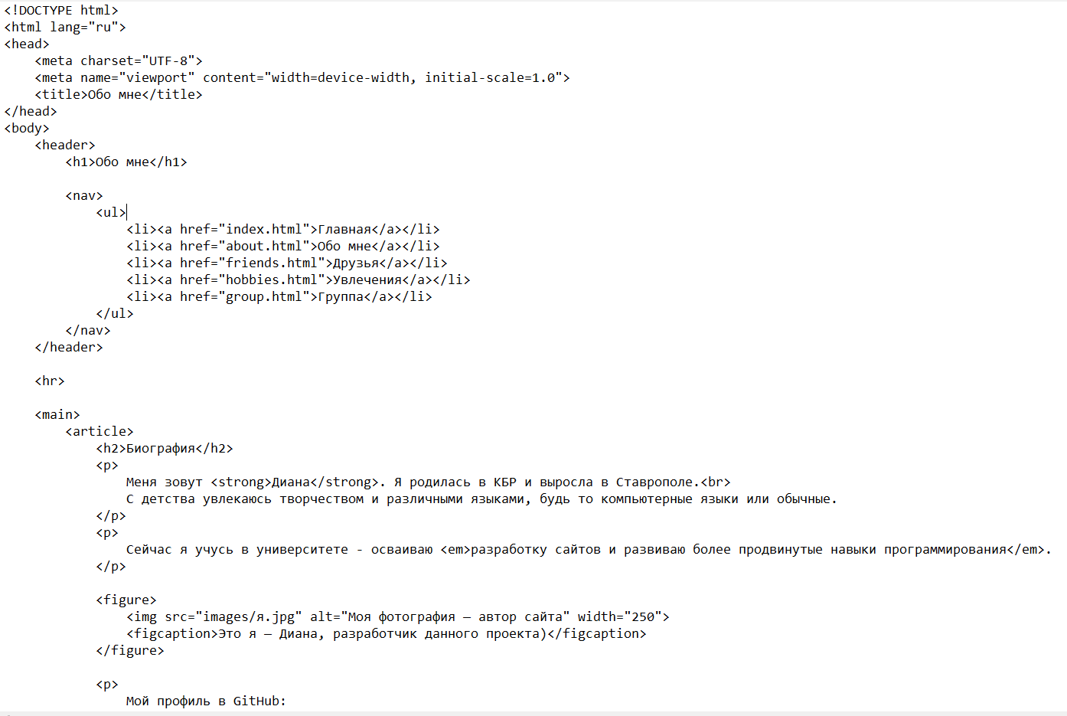
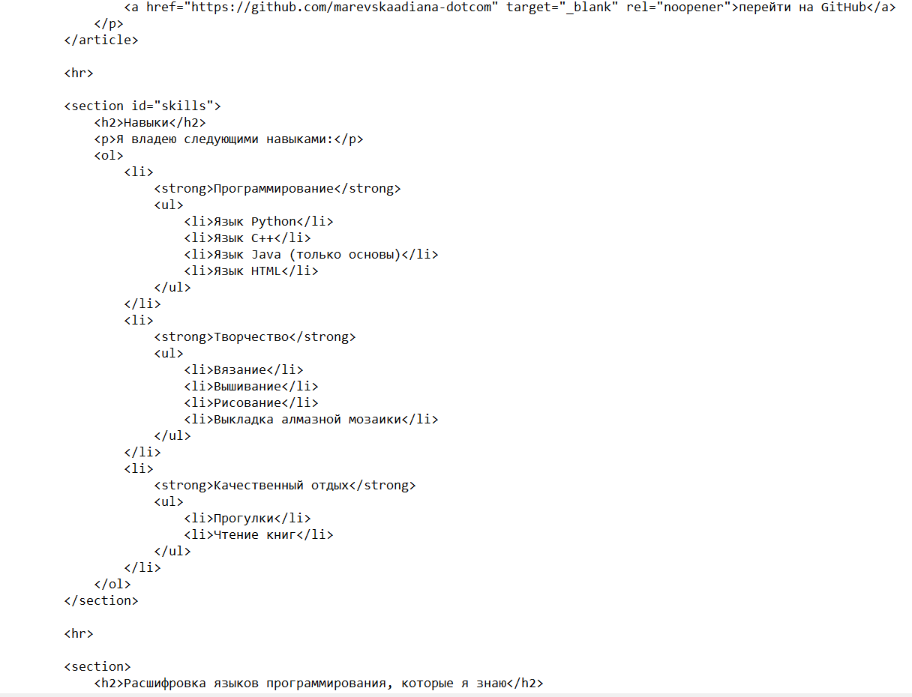
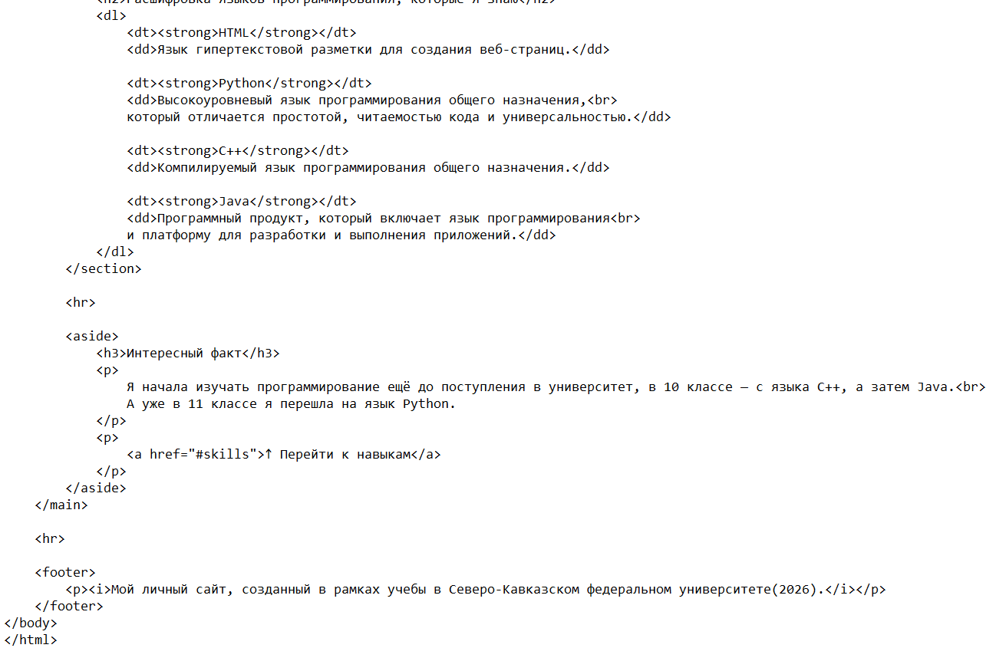
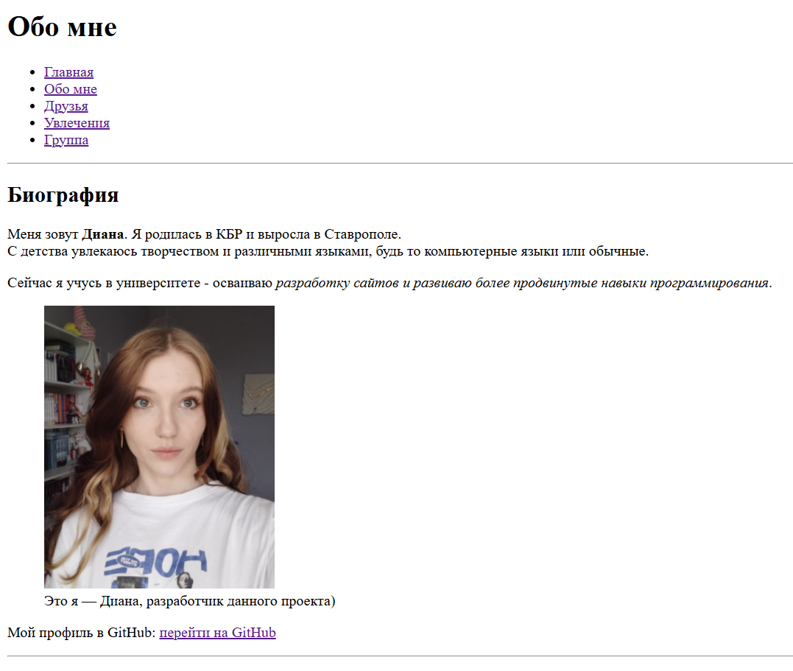
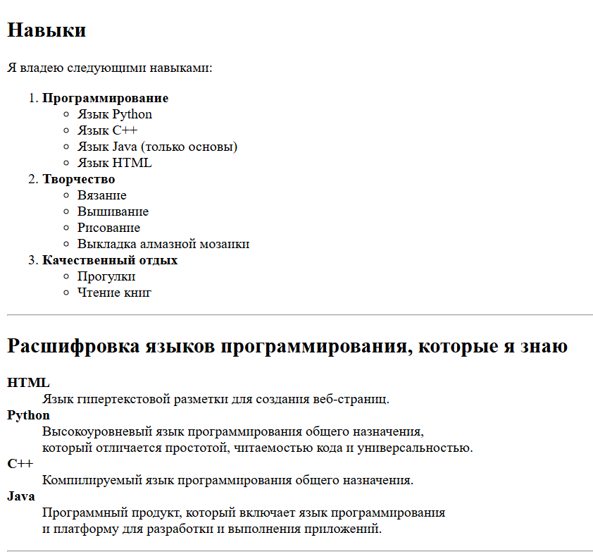
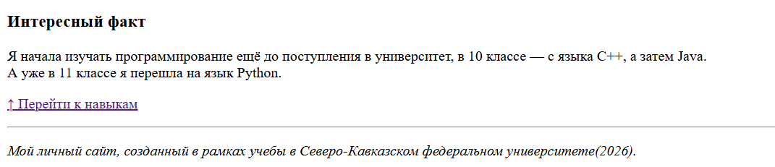
3.Friends
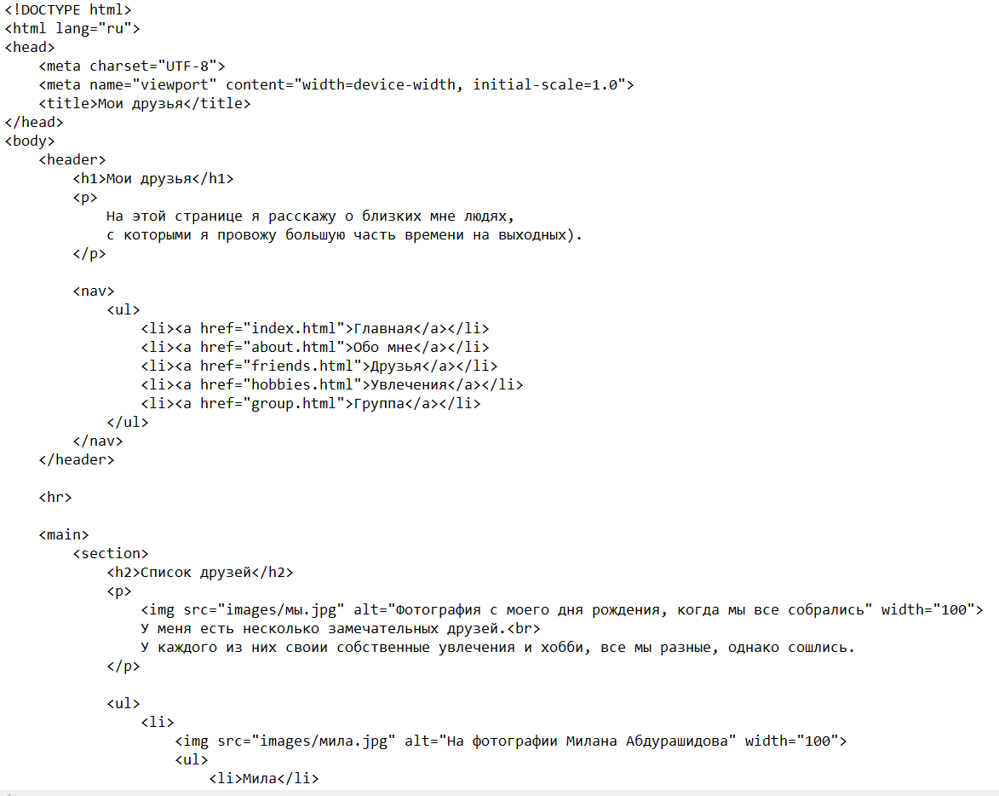
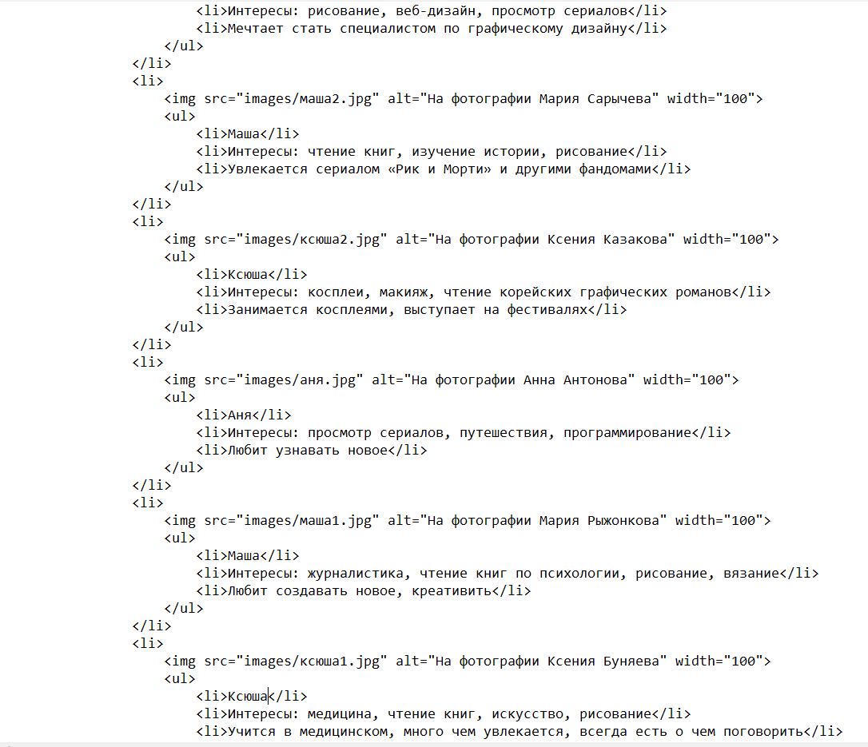
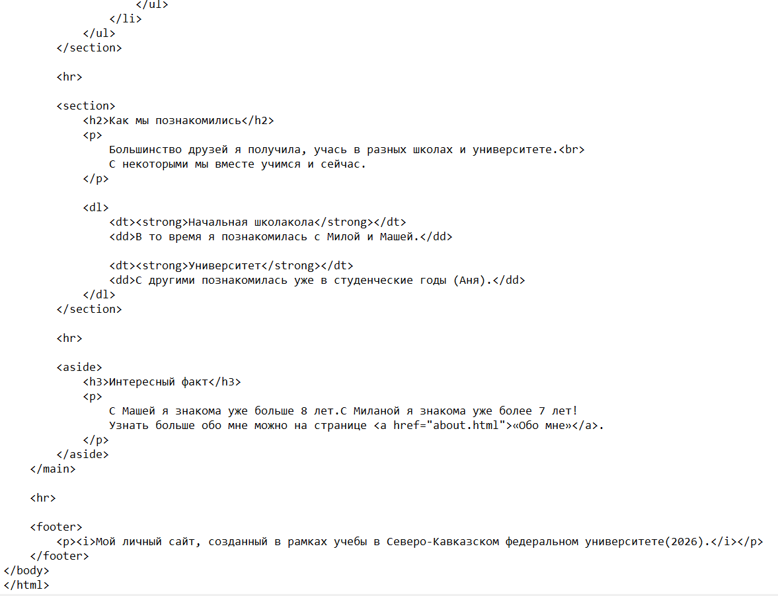
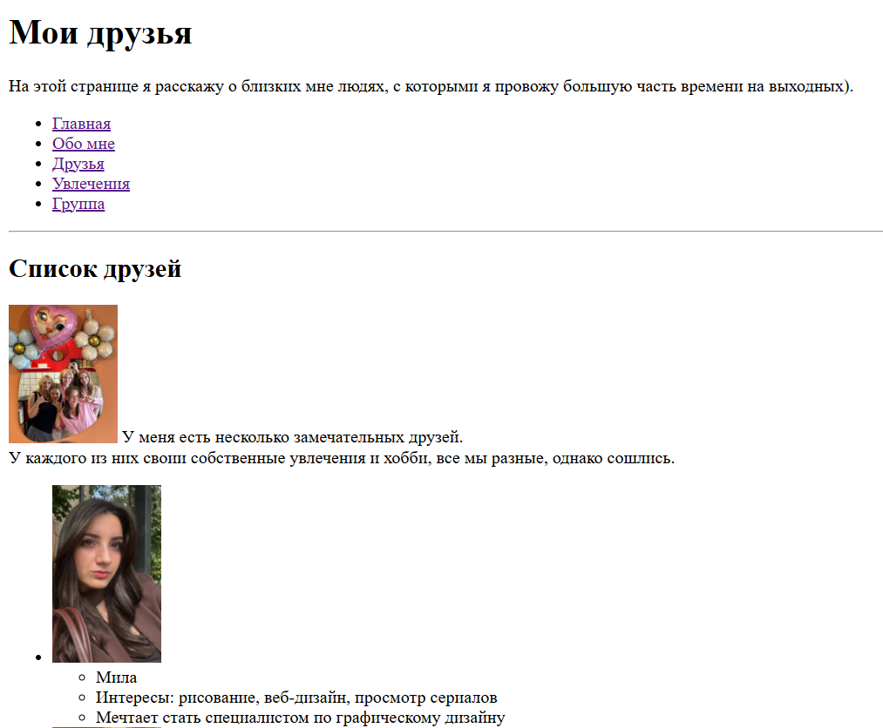
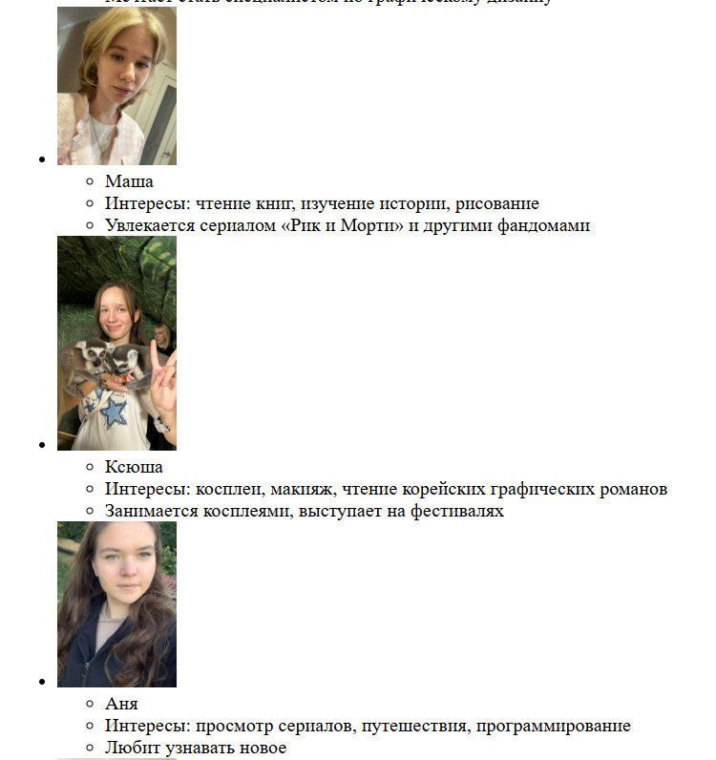
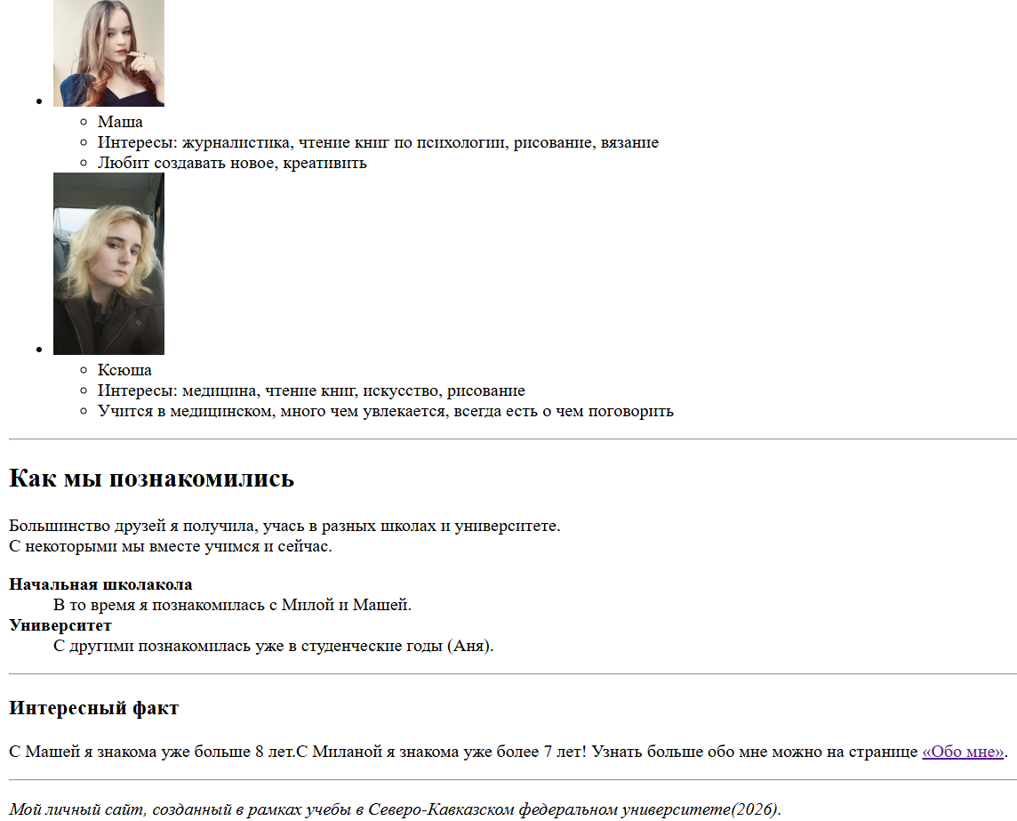
4.Hobbies
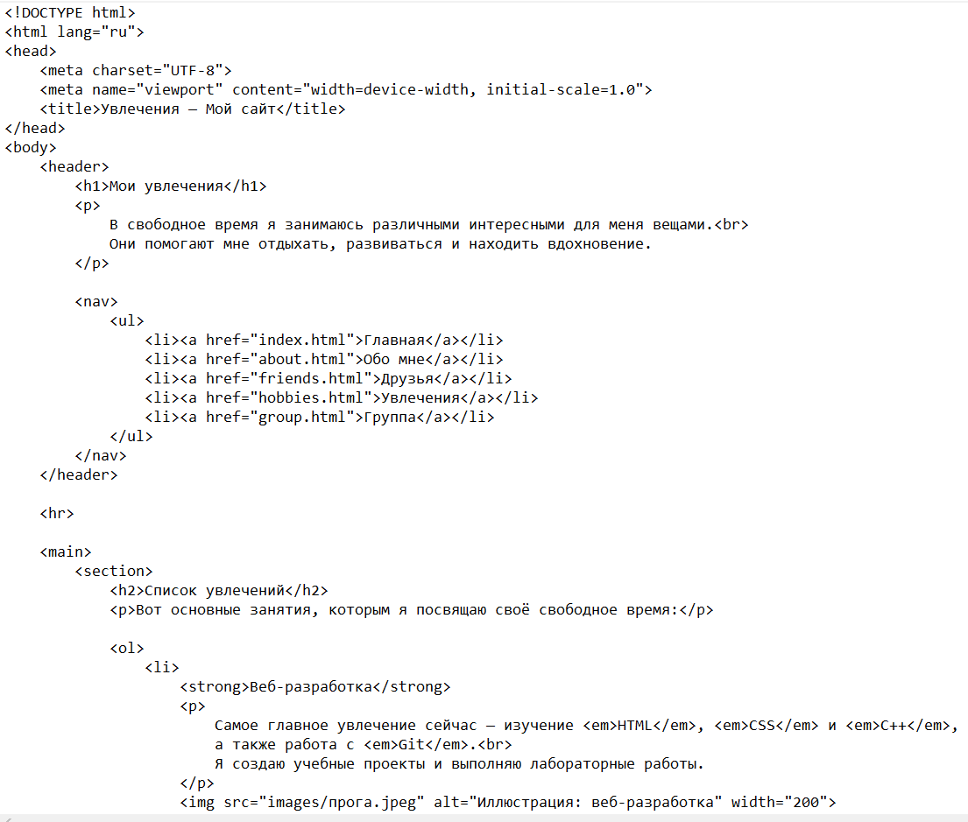
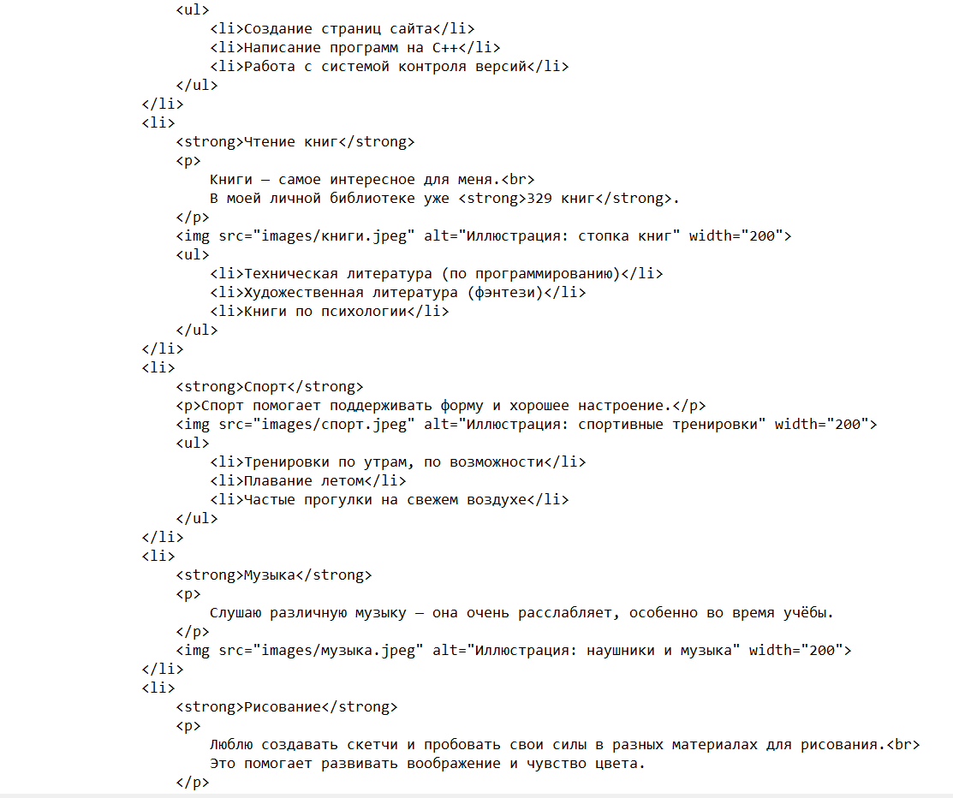
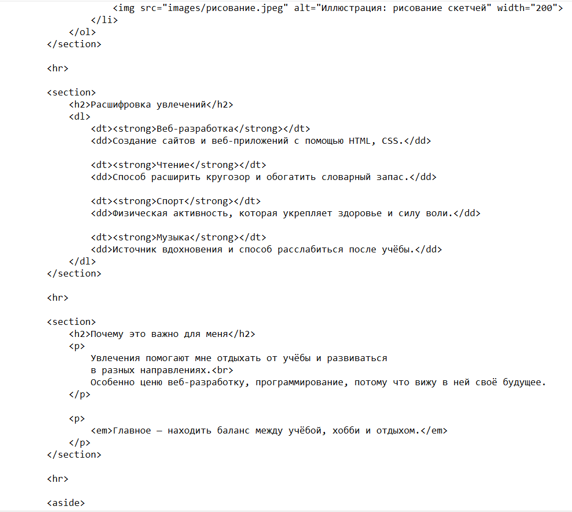
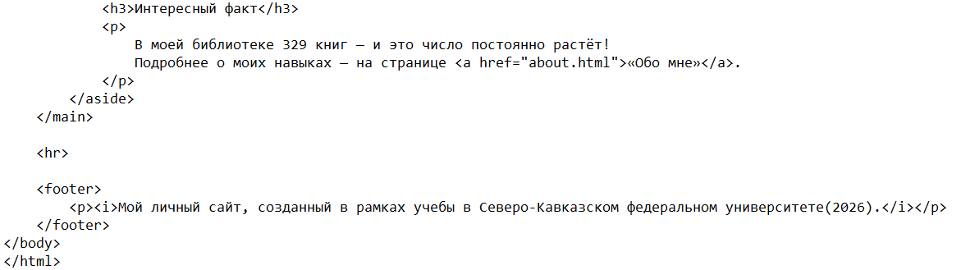
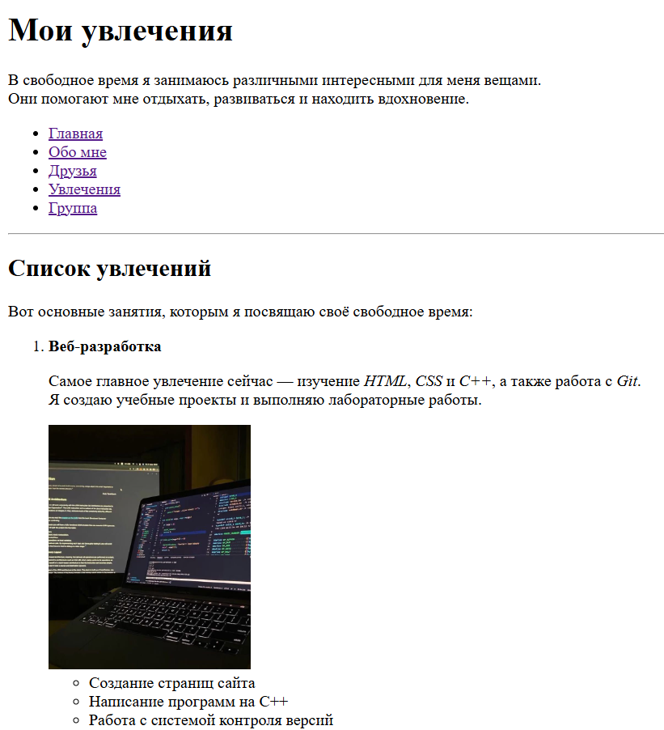
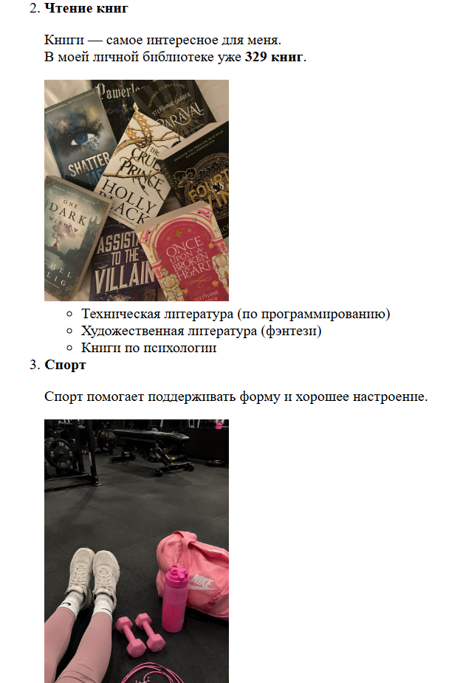
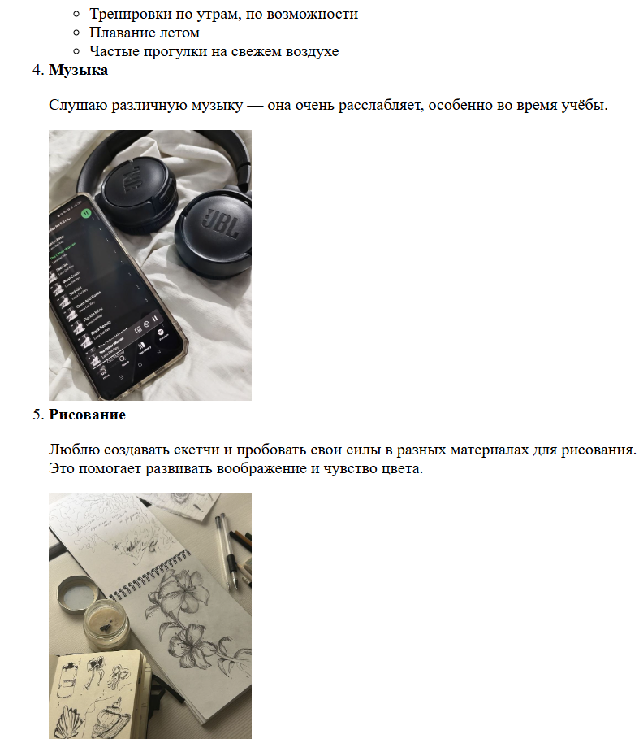
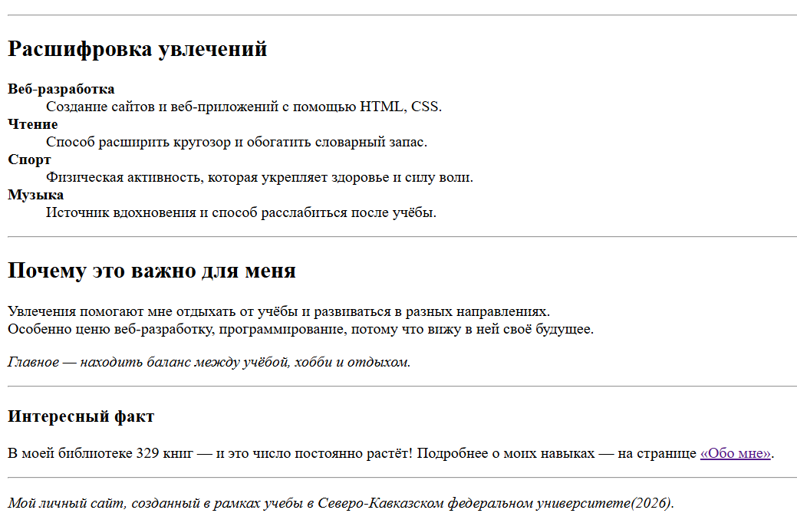
5.Group
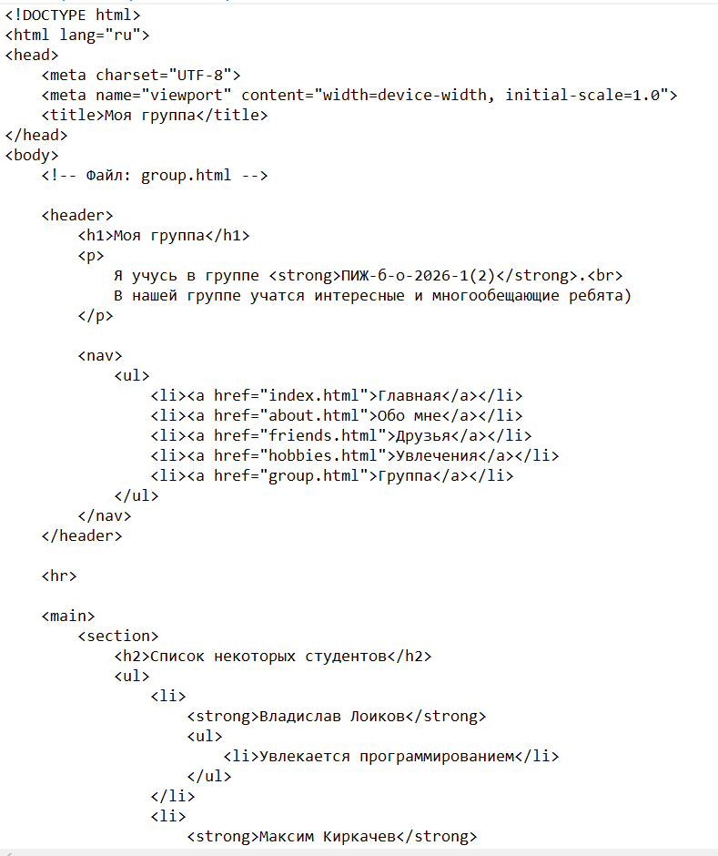
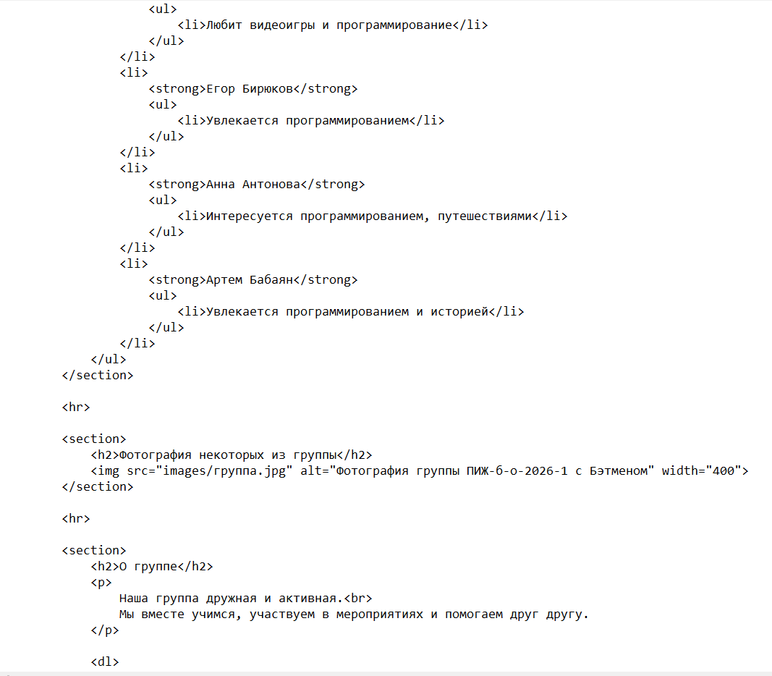
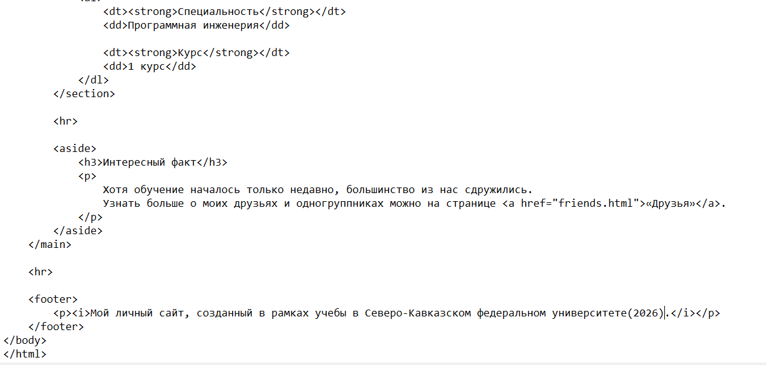
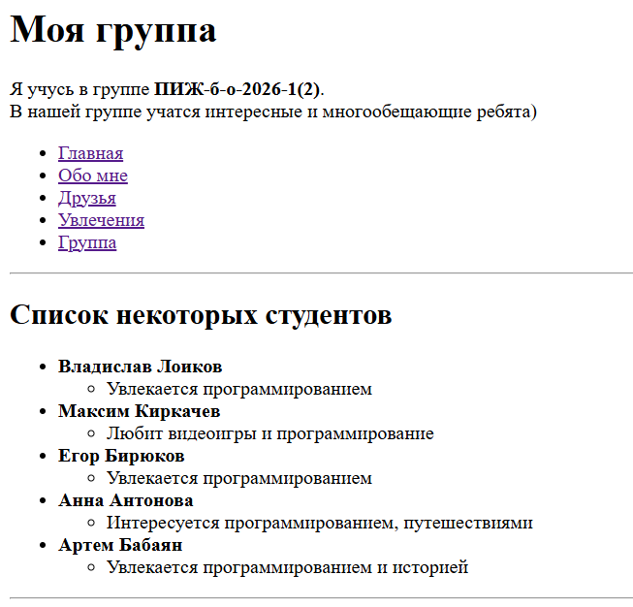
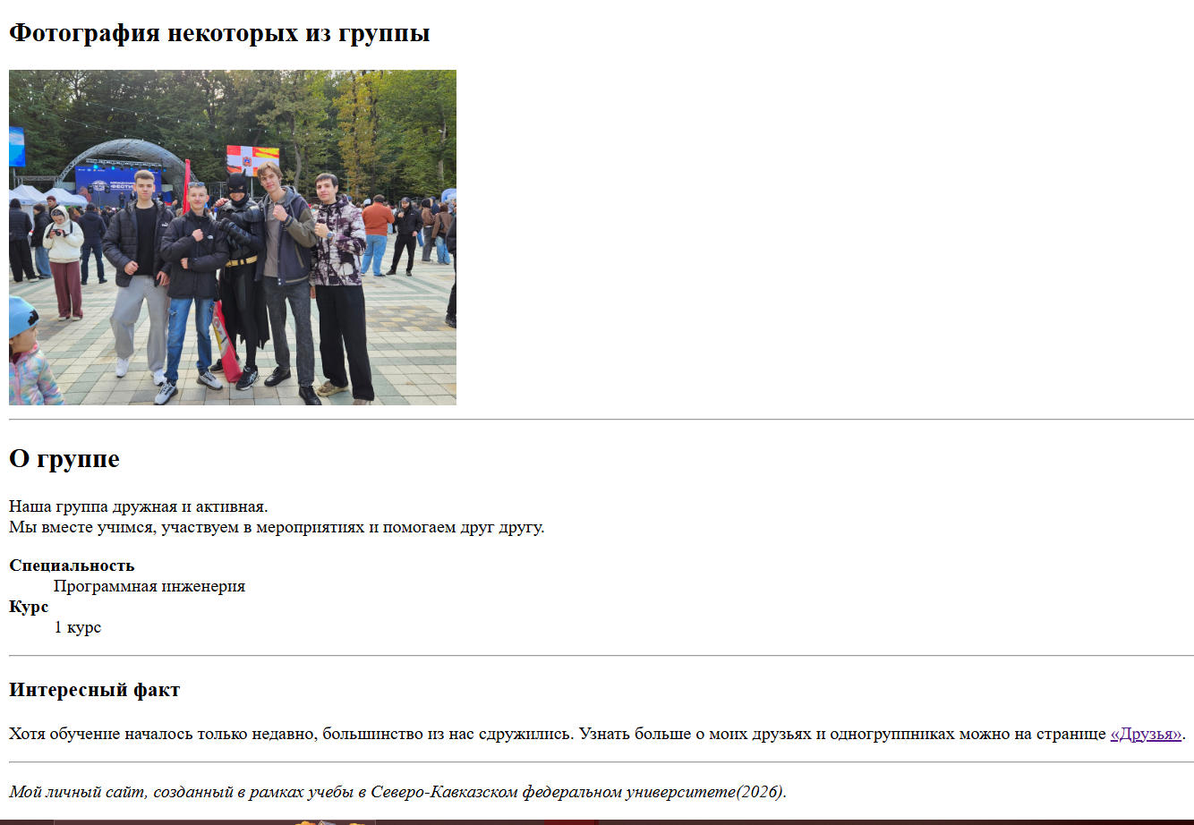

- Проверить валидность кода через W3C Validator.
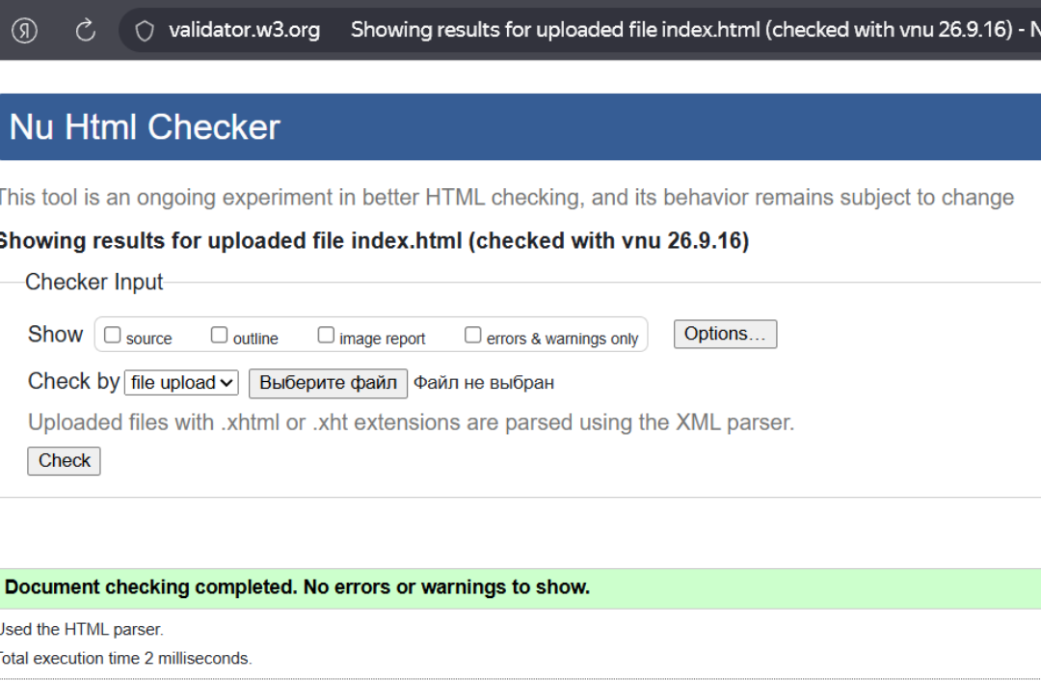
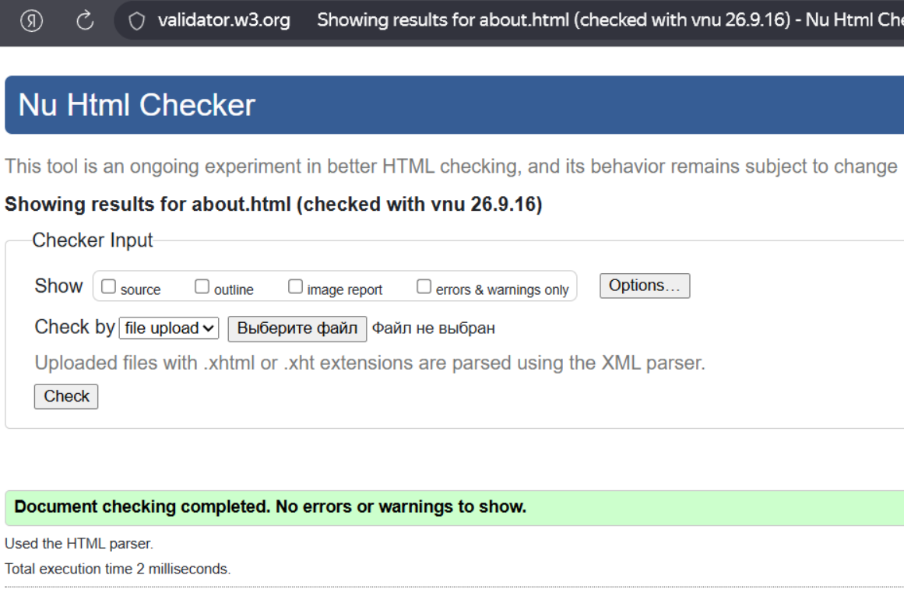
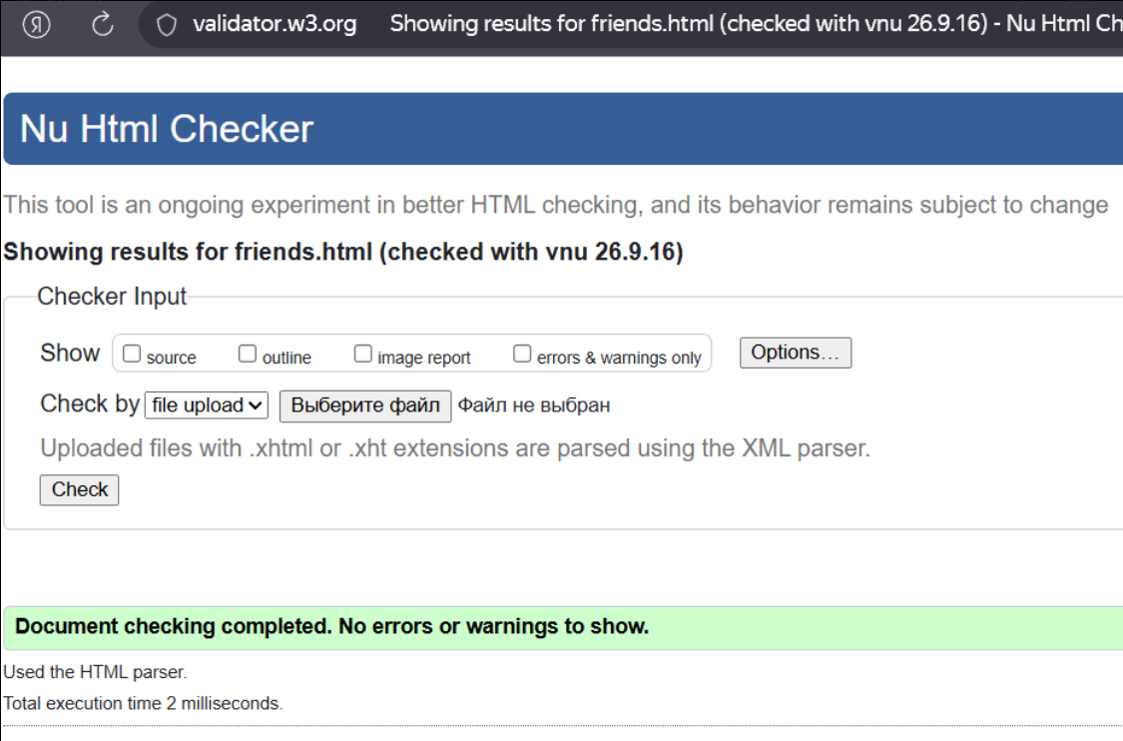
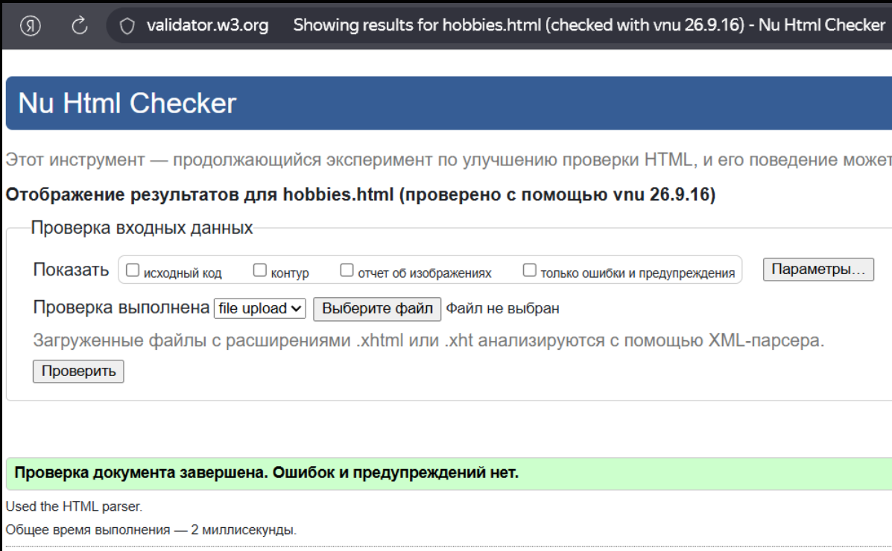
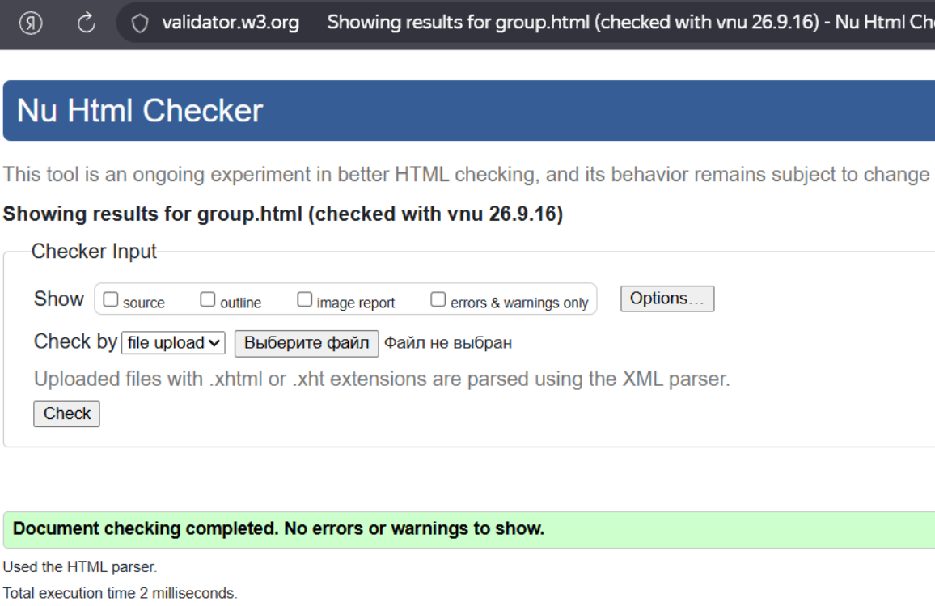
Описание основных использованных тегов:
<!DOCTYPE html> - Указывает тип документа (HTML5)
<html lang="ru"> - Корневой элемент, язык — русский
<head> - Метаданные документа
<meta charset="UTF-8"> - Кодировка символов
<meta name="viewport"> - Адаптивность для мобильных
<title> - Заголовок вкладки
<body> - Видимое содержимое
<header> - Шапка страницы
<nav> - Навигационное меню
<main> - Основное содержимое
<section> - Тематический раздел
<footer> - Подвал сайта
<h1> - Главный заголовок (1 на страницу)
<h2> - Подзаголовок раздела
<p> - Абзац текста
<strong> - Важный текст (полужирный)
<em> - Логическое ударение (курсив)
<i> - Визуальный курсив
<br> - Перенос строки
<hr> - Горизонтальная линия
<ul> - Маркированный список
<ol> - Нумерованный список
<li> - Элемент списка
<dl> - Описательный список
<dt> - Термин
<dd> - Описание термина
<!-- ... --> - Комментарий
- Открыла каждую страницу в браузере, убедилась в корректном отображении.

Ответы на контрольные вопросы:

- Семантическая разметка – это подход к построению HTML документа, при котором каждый тег несёт смысловую нагрузку, описывая значение и роль содержимого, а не только его внешний вид. В отличие от универсальных контейнеров и, семантические элементы чётко определяют, какая часть страницы за что отвечает – будь то шапка, навигация, основной контент или подвал. Использование семантических тегов даёт три ключевых преимущества:
1. Доступность – вспомогательные технологии (экранные дикторы, браузеры для людей с ограниченными возможностями) лучше интерпретируют структуру страницы и предоставляют пользователям удобную навигацию.
2. SEO-оптимизация – поисковые системы придают большее значение ключевым словам, размещённым внутри семантических тегов (заголовков, ссылок), по сравнению с обычными блоками, что положительно влияет на ранжирование.
3. Поддерживаемость кода – семантическая структура делает HTML код более читаемым, логичным и лёгким для сопровождения как самим разработчиком, так и другими членами команды.
2. <header> - шапка сайта или раздела. Обычно содержит логотип, название, навигационное меню, поисковую строку.
<nav> - блок навигационных ссылок (меню). Предназначен для основной навигации по сайту.
<main> - основное уникальное содержимое страницы. Не должен повторяться на других страницах сайта.
<section> - тематический раздел, группирующий связанный по смыслу контент (глава, блок новостей, группа товаров). Рекомендуется использовать с заголовком (<h1>–<h6>).
<article> - самостоятельный, независимый блок контента, который можно извлечь из страницы и использовать отдельно (запись блога, новость, комментарий, карточка товара).
<aside> - дополнительная информация, косвенно связанная с основным содержимым (боковая панель, цитаты, рекламные блоки, виджеты).
<footer> - подвал сайта или раздела. Содержит контактные данные, копирайт, ссылки на политику конфиденциальности, дополнительное меню.
3. <div> — это универсальный контейнер без смысла, а <section> — смысловой раздел документа (тематический блок, обычно с заголовком).
4. В HTML гиперссылки создаются с помощью тега <a> (от англ. anchor – якорь). Основным и обязательным атрибутом является href (Hypertext REFerence), который задаёт адрес назначения.
Синтаксис:
html
Копировать
Скачать
Запустить
<a href="URL-адрес">Текст или элемент-указатель</a>
5. Якорные ссылки – ведут к определённому элементу на той же странице. Для этого у целевого элемента должен быть атрибут id, а в ссылке указывается # + этот идентификатор.
html
Копировать
Скачать
Запустить
<a href="#section2">Перейти к разделу 2</a>
...
<h2 id="section2">Раздел 2</h2>
6.Для встраивания изображений в HTML документ используется одиночный тег <img> (не требует закрывающего тега). Он имеет два обязательных атрибута: src (source) – указывает путь к файлу изображения (абсолютный или относительный). alt (alternative text) – задаёт альтернативный текст, который отображается в случае, если изображение не загрузилось, а также используется скринридерами для людей с нарушениями зрения.
7. Так как скринридеры (программы чтения с экрана) не видят картинку, а только то, что написано в alt. Без alt пользователь просто не поймёт, что там.
8. Чтобы сделать изображение ссылкой, нужно обернуть тег <img> в тег <a>:
<a href="https://###.com">
<img src="image.jpg" alt="Описание изображения">
</a>
Теперь при клике на картинку браузер перейдёт по адресу из href
Вывод

Благодаря этой работе, я сформировала навыки создания базовой структуры HTML документа, освоила основные теги для форматирования текста и создания списков, научилась использовать семантические элементы HTML5

